

UNIVERSIDAD AUTÓNOMA DEL ESTADO DE MÉXICO

Centro Universitario UAEM Texcoco

Licenciatura en Informática Administrativa

Nombre de la aplicación

PROTOCOLO DE TESIS

Presentan

**González Cano Yadira**

**Sánchez Miranda Noel Roberto**

**ÍNDICE**

Introducción 4

Planteamiento del Problema 5

Justificación 7

Objetivo general 7

Objetivos específicos 7

Pregunta de investigación 8

Hipótesis 8

Marco teórico 8

IMAGEN 8

¿Qué es imagen? 8

Antecedentes 8

Definición 9

Niveles del Procesamiento de imágenes 10

Filtros aplicados a las imágenes digitales 10

Proceso de filtrado 11

Tipos de procesamientos de imágenes: 11

Realidad aumentada 12

Definición 12

Antecedentes 13

¿Cómo Funciona la Realidad Aumentada? 15

Tipos de realidad aumentada 16

Software para el desarrollo de la aplicación 17

Para procesamiento de imagen 17

Adobe Illustrator: 17

(Adobe, 2020) 17

irfan view 17

Para creación de modelos 3D 18

Autodek 3ds Max: 18

Software para el desarrollo de la aplicación 18

UNITY 18

Vuforia 19

Georreferencia 20

Formula Haversine 20

TRABAJOS RELACIONADOS 20

Teotihuacán con realidad aumentada gracias a esta app del IPN 20

Teotihuacán 3D 21

Recorre Teotihuacán desde tu Smartphone 21

Teotihuacán SmartGuide - Audio Guide & Maps 22

Explorapp Teotihuacán 22

Teotihuacan Map 23

Turisteando Teotihuacan 23

Metodología en espiral de 4 regiones 24

Metodología del desarrollo de la aplicación 25

Manual para instalación de aplicaciones utilizadas 26

Unity (con las herramientas para el desarrollo en Android) 26

Vuforia 26

Irfan View 26

Adobe Illustrador cs6 26

3ds Max 2020 26

Capturar imágenes de la zona arqueológica de Teotihuacán 26

Determinar requerimientos de calidad de fotografía 26

Selección de fotografías y el porqué de su selección 26

Darles tratamiento a las imágenes capturadas con el objetivo de aumentar los puntos de referencia y subirlas a la base de conocimiento de vuforia 26

Requerimientos de imagen para Vuforia 26

Fotografías seleccionadas de base para el modelado 36

Resultados de modelos 36

Implementación animaciones 36

Escenas (con su respectivo código) 36

Modelados 3d 37

Desarrollo de app 39

Casos de uso 39

Mapa de navegabilidad 39

Desarrollar la interfaz de la aplicación 40

Vista de pantallas finales 40

Código de animación 40

Código de función para Botones 40

Implementar georreferencia 40

Código 40

Creación de App 40

Resultados 40

Índice tentativo 40

Cronograma de actividades 41

Referencias 42

# Introducción

Con la evolución de la tecnología y el uso de los dispositivos móviles ha ayudado a dar un gran paso en cada área y actividades de la vida cotidiana y en este trabajo no enfocaremos en el turismo el cual gracias a este avance tecnológico esta área se ha impulsado con gran fuerza en poco tiempo donde lo antes imaginable como ejemplo el poder hacer un recorrido virtual o interactuar con tu móvil en el museo llevando de esta experiencia educativa un resultado agradable y siendo accesible para el visitante, estas atracciones se pueden encontrar en muchos países y México no se queda atrás, el país cuenta con 125 millones de personas, según los datos de la Encuesta Nacional de la Dinámica Demográfica (ENAID) que presentó el Instituto Nacional de Estadística Geografía (INEGI) en el año 2019.[1]

De los cuales con respecto al año anterior en uso de dispositivos móviles se alcanzaron los 80.6 millones de internautas y 86.5 millones de usuarios de comunicaciones móviles que es el 69.2 por ciento de la población total en México de los que el 95.3 por ciento usan Smartphone siendo 84,575,026 de la población mexicana, según la (ENDUTIH 2019)Encuesta nacional sobre disponibilidad y uso de tecnologías de la información en los Hogares 2019[2].

La realidad aumentada o realidad virtual también se ha colado en el mundo del turismo y, lo cierto es que, es una tendencia al alza por todas las posibilidades que ofrece. Cada vez más compañías la utilizan para mostrar a potenciales clientes [3] .

En México la zona arqueológica de Teotihuacán Estado de México tiene un gran número de visitas en el año 2019 registro la cantidad 2 millones 602 mil 643 turistas dicha cifra fue proporcionada por el Instituto de Nacional de Antropología e Histórica (INAH), colocando a Teotihuacán como la zona arqueológica más visitada en México donde 8 de cada 10 visitantes es nacionales.

Con base en lo anterior el objetivo de este trabajo es desarrollar una aplicación que por medio de realidad aumentada promueva el turismo en Teotihuacán de una manera práctica, dinámica y accesible donde los usuarios puedan disfrutar de un recorrido sin costo el cual les proporcionara la historia relevante de los principales sitios emblemáticos de dicha zona, la aplicación proporcionara videos, imágenes y modelos 3d dinámicos, además que la aplicación dará la información adecuada para el respeto y cuidado de Teotihuacán con lo cual se pretende que el turista tenga una visita agradable de manera innovadora y sin dañar el patrimonio cultural.

Dicho esto, la pregunta de investigación es:

¿Cómo la aplicación de realidad aumentada mejorará la interacción del turista con la zona arqueológica de Teotihuacán?

Con ello la hipótesis que se buscara comprobar es:

H: El uso de realidad aumentada hará más dinámicos y agradables los recorridos por la zona arqueológica de Teotihuacán haciendo de este una experiencia agradable y motivando al turista a regresar.

Para poder lograr el objetivo se utilizará el modelo de espiral de 4 regiones es una combinación entre el modelo lineal o de cascada y el modelo iterativo basado en prototipos.

# Planteamiento del Problema

En el 2019 el INEGI dio a conocer que en México somos 125 millones de personas, según los datos de la Encuesta Nacional de la Dinámica Demográfica (ENAID).[4]

De los cuales con respecto al año anterior en uso de dispositivos móviles se alcanzaron los 80.6 millones de internautas y 86.5 millones de usuarios de comunicaciones móviles que es el **69.2 por ciento de la población total en México** de los que el **95.3 por ciento usan Smartphone siendo 84,575,026 de la población** **mexicana**, según la (ENDUTIH 2019)Encuesta nacional sobre disponibilidad y uso de tecnologías de la información en los Hogares 2019[5].

La **realidad aumentada en turismo** se ha visto favorecida por la evolución de internet y las nuevas tecnologías y la transformación digital de los usuarios. En este sentido, cobran especial importancia dos factores: el auge de los teléfonos móviles para el acceso a internet y el concepto de geolocalización.[6]

Su aplicación en el turismo se está haciendo a pasos agigantados ya que da una información de gran valor al viajero y porque hoy en día todo el mundo tiene un Smartphone en el bolsillo. Nos da la posibilidad de ofrecer guías turísticas interactivas, que pueden hacer de guías virtuales a través de nuestros dispositivos móviles, de etiquetar distintos objetos (sonidos, vídeos, texto, imágenes, etc.) en ese mundo paralelo lo hace que la visita a la ciudad sea más divertida[7], así mismo mejorando el aprendizaje y con ello impulsar la educación en la cultura.

En una entrevista que El Economista hizo a Roberto Cerda, quien es fundador de varios proyectos de realidad virtual, entre los que destacan Dreamo Virtual Reality, Restore Coral y Memoria Virtual, con el que la Cineteca Nacional dijo “La industria mexicana de realidad virtual tiene un retraso en su madurez de cinco años. Si no tenemos nosotros como empresas bien formalizado todo el proceso no podemos tener números. Se necesita que tengamos confianza y que abramos nuestros libros¨[8], la población mexicana no está informada de nuevas tecnologías solo % 18.7 visita museos y exposiciones de ciencia y tecnología.[9]

La UNESCO por su parte apoya los esfuerzos que realizan los miembros con miras a concebir y aplicar políticas y planes generales eficaces y de base empírica relativos al uso de las TIC en la educación. Las tecnologías de la información y la comunicación (TIC) pueden complementar, enriquecer y transformar la educación[10]. El uso de herramientas tecnológicas motiva y hace que los estudiantes mantengan la atención más fácilmente. Consecuentemente, los contenidos se asimilan más rápido.

Visto lo anterior en la zona arqueológica de Teotihuacán estado de México se registró en el 2019 la cantidad **2 millones 602 mil 643 personas** dicha cifra fue proporcionada por el Instituto de Nacional de Antropología e Histórica (INAH) Con dicha cifra la coloco como la mayor zona arqueológica más visitada en México, Teniendo en consideración el gran tránsito de personas y que **8 de cada 10 visitantes** es nacional es decir **2,082,114.4** de las personas eran mexicanos[11].

Teotihuacán es un patrimonio cultural de la humanidad ya que presenta el arte más desarrollado entre las civilizaciones clásicas del México antiguo pero otro motivo de su inclusión como patrimonio cultural de la humanidad fue su influencia que ejerció en un amplio ámbito geográfico y el valor cultural y simbólico que tuvo en la Mesoamérica prehispánica.[12]

# Justificación

Con la evolución de la tecnología y el impacto que tiene en la vida cotidiana se propone una aplicación que por medio de realidad aumentada promueva el turismo en la zona arqueológica de Teotihuacán de una manera práctica, dinámica y accesible donde los usuarios puedan disfrutar de un recorrido sin costo el cual les proporcionara la historia relevante de los principales sitios emblemáticos de dicha zona, la aplicación proporcionara videos, imágenes y modelos 3d dinámicos, además que la aplicación dará la información adecuada para el respeto y cuidado de Teotihuacán con lo cual se pretende que el turista tenga una visita agradable de manera innovadora y sin dañar el patrimonio cultural.

# Objetivo general

Desarrollar una aplicación de realidad aumentada para ofrecer un recorrido en la zona arqueológica de Teotihuacán agradable, interactiva, innovador y gratuita para el usuario.

# Objetivos específicos

* Sacar fotografías de la zona arqueológica de teotihuacana
* Realizar tratamiento de las fotografías tomadas
* Estudiar sobre el desarrollo en realidad aumentada
* Elaborar prácticas en plataforma de desarrollo de aplicaciones
* Definir y realizar diseño de interfaz de aplicación
* Programar funciones de procesos que realizara la aplicación
* Desarrollar diseño de modelos 3D
* Implementar georreferenciación
* Comprobar el funcionamiento correcto de la aplicación

# Pregunta de investigación

¿Cómo la aplicación de realidad aumentada mejorará la interacción del turista con la zona arqueológica de Teotihuacán?

# Hipótesis

El uso de realidad aumentada hará más dinámicos y agradables los recorridos por la zona arqueológica de Teotihuacán haciendo de este una experiencia agradable y motivando al turista a regresar.

# Marco teórico

## IMAGEN

### ¿Qué es imagen?

La imagen digital es una traducción, la representación bidimensional de una imagen empleando bits, unidad mínima de información compuesta por dígitos binarios (1 y 0), que son los que regulan los sistemas informáticos y cualquier dispositivo de tipo digital.[13]

### Antecedentes

Los antecedentes históricos del procesamiento digital de imágenes se remota a la impresión de periódicos en 1921. En aquella época la codificación y transmisión de datos se realizaba por cable submarino entre las ciudades de Londres y Nueva York, en donde se reconstruía e imprimía.

Una mejora al proceso ocurrió en 1922, cuando se empleó una técnica basada en la reproducción fotográfica realizada a través de cintas perforadas en la terminal telegráficas receptoras, que permitieron 5 niveles de gris. Hacia 1929, la técnica se mejoro hasta obtener 15 niveles de gris en la reproducción de una fotografía. La evolución de la calidad tonal y resolución en las imágenes.[14]

Años más tarde, en 1957, Russell Kirsch, un científico del National Institute of Standards and Technology creo la que se considera la primera imagen digital, recreada (no producida) en píxels. Para ello, Kirsch utilizó un porto-escáner que transformó la imagen de su hijo de tres meses en una matriz de ceros y unos, permitiendo visualizarla en el  SEAC, único ordenador programable que existía entonces en EEUU y disponible precisamente en el NIST.[15]

el verdadero desarrollo del potencial de los conceptos de la imagen digital no se dio hasta que se combinaron los primeros grandes ordenadores digitales con los intereses de la exploración espacial y los avances médicos en la década de 1960.

Fue entonces cuando empezaron a probarse técnicas de manipulación de imágenes electrónicas utilizando el ordenador para mejorar las imágenes recibidas por las sondas espaciales.

En los años 70 se produce un importante salto cualitativo y cuantitativo en la tecnología de la imagen digital con el desarrollo de los microprocesadores, que permitieron no sólo ampliar la capacidad de procesamiento y almacenamiento de imágenes, sino también el desarrollo del CCD  o «dispositivo de carga acoplada», un sensor con diminutas células fotoeléctricas capaces de registrar la imagen. Efectivamente el CCD fue fundamental para el desarrollo de las cámaras digitales y es aún un componente fundamental en ellas, en cualquiera de sus formas.

Así, en 1975 Kodak construyó y presentó la primera cámara digital y sólo un año después se inventó la matriz de filtros y color, que permitía captar los pixels de la imagen en color. A falta de mejoras en la resolución de las imágenes - que dependían de la cantidad de células fotoeléctricas que pudiesen llegar a incluirse en el CCD - las bases de la fotografía digital tal como hoy la conocemos estaban totalmente definidas en 1976. En el caso de las videocámaras, aunque los primeros pasos hacia la digitalización se dieron ya a principios de los años 80 la primera totalmente digital fue presentada por Fuji en 1988.

### Definición

* El procesamiento de imágenes consiste en alterar la información visual para obtener mejores resultados o para aislar algunas características particulares de las imágenes[16].
* El procesamiento de imágenes tiene como objetivo mejorar el aspecto de las imágenes y hacer más evidentes en ellas ciertos detalles que se desean hacer[17].

Para nosotros el procesamiento de imágenes es aquel que tiene como objetivo la extracción de características de una imagen para potenciar el mayor número de detalles

### Niveles del Procesamiento de imágenes

1. **Nivel 0:** Representación de imagen (formación y adquisición, digitalización, cotización, compresión, primitivas de representación)
2. **Nivel 1: Transformación imágenes a imágenes** (realce, restauración y filtrado, segmentación y clasificación).
3. **Nivel 2: Transformaciones imagen a parámetros** (reducción de datos – sección y extracción de parámetros, morfometría o medición de formas).
4. **Nivel 3: Transformaciones de parámetros a decisiones** (reconocimiento e interpretación).

**Procesamiento de Imágenes** = Nivel 0 + Nivel 1

**Análisis de Imágenes** = Nivel 1 + Nivel 2

**Visión por Computadora** = Nivel 2 + Nivel 3

**Reconocimiento de Patrones** = Nivel 3 Esto es parte de esto[18]

### Filtros aplicados a las imágenes digitales

El filtrado consiste en aplicar una transformación (llamada filtro) a una imagen digital completa, o a una parte de ella, por medio de un operador.[19]

#### Brillo

El brillo es la cantidad de energía luminosa emitida o reflejada por un objeto o imagen.[20]

#### Contraste

El contraste se define como la diferencia de intensidad luminosa entre un punto de una imagen y sus alrededores. Bajo esta definición el contraste que se percibe en una imagen con tonalidades similares es menor que el que se percibe en una imagen con tonalidades diferentes.[21]

#### Nitidez

La nitidez se describe como la claridad del detalle de una foto, esta depende del equipo, del aumento de la imagen y la distancia a la que se mira la imagen, aunque la técnica fotográfica y el post-procesado pueden mejorarla.[22]

#### Escala de grises

Escala de grises es un modo de codificar los colores de una imagen que solo contiene negro, blanco y matices de gris. El filtro escala de grises convierte una imagen a color a una en blanco y negro, las imágenes van desde el color negro y varían en intensidad de grises hasta llegar al color blanco.[23]

#### Mediana

El filtro de mediana es un filtro espacial no lineal de ordenamiento estadístico, cuya respuesta se basa en ordenar ascendentemente los píxeles contenidos en el área definida por el filtro. Este reemplaza el valor del píxel por la mediana de los valores del nivel de gris en el vecindario del píxel definido por el filtro.[24]

### Proceso de filtrado

El proceso de filtrado es un conjunto de técnicas englobadas dentro del preprocesamiento de imágenes, cuyo objetivo fundamental es obtener a partir de una imagen origen otra final y que este resultado sea más adecuado para una aplicación específica, mejorando ciertas características de la misma que posibiliten efectuar operaciones del procesado sobre ella.[25]

### 

### Tipos de procesamientos de imágenes:

* Corrección.Los equipos empleados para recoger las imágenes pueden incorporar errores, ruido, o distorsiones. Eliminar o tratar estas para que su efecto sea menor es un proceso previo que en la mayoría de los casos es un requerimiento imprescindible antes del análisis. [26]
* Mejora.LA mejora es el paso siguiente a la corrección una vez que las imágenes han sido corregidas, la información que contienen puede hacerse más explícita a través de distintos tipos de modificaciones. En el análisis visual, la mejora de una imagen hace que sea más sencillo percibir el contenido de esta y darle un uso directo. Las características de esa carretera o su propia forma pueden verse más claramente. Cuando estos procesos de identificación de elementos y características se realizan de forma automática mediante algoritmos y no manualmente, también es importante una preparación de las imágenes para mejorarlas de cara a este proceso. Mejorando una imagen, mejoramos también la capacidad de esos algoritmos de «ver» la información que pretendemos obtener, de un modo muy similar a como sucede con un observador humano. [27]
* Extracción de información. Los valores de las distintas bandas de una imagen pueden emplearse para derivar otros nuevos, tales como variables de tipo físico o pertenencia a clases predefinidas que pueden identificar los elementos presentes sobre el terreno. Estos procesos implican una interpretación de la imagen en cuestión.[28]

## Realidad aumentada

### Definición

* La Realidad Aumentada nos permite añadir capas de información visual sobre el mundo real que nos rodea, utilizando la tecnología, dispositivos como pueden ser nuestros propios teléfonos móviles. Esto nos ayuda a generar experiencias que aportan un conocimiento relevante sobre nuestro entorno, y además recibimos esa información en tiempo real.[29]
* La Realidad Aumentada es la combinación de objetos reales y virtuales en 3D que contienen información, donde el usuario interacciona en tiempo real para recrear su realidad física en post de la construcción de nuevos significados.[30]
* La realidad aumentada se encarga de estudiar las técnicas que permiten integrar en tiempo real contenido digital con el mundo real (Descrita por Milgram y Kishino).
* La RAE nos ofrece también una definición de realidad virtual como la “representación de escenas o imágenes de objetos, producida por un sistema informático, que da la sensación de su existencia real”.

Para nosotros las RA consiste en añadir objetos digitales al entorno real con el fin de interactuar y mejorar la experiencia de actividades.

### Antecedentes

Tenemos que retroceder hasta 1901 cuando Lyman "L." Frank Baum autor de El mago de Oz, En su novela The Máster Key un niño llamado Rob, engendra accidentalmente al Demonio de la Electricidad, la entidad promete recompensarlo con tres regalos uno de ellos es el “Marcador de personaje” un par único de gafas. Explicándole que mientras use dichas gafas el podrá ver una letra en las personas que observe la cual va a indicar la verdadera personalidad de la persona.[31]

Más de medio siglo en (1950), Morton Hellig, un conocido realizador de cine e inventor construyó un aparato denominado Sensorama. Este prodigio simulaba una experiencia real proyectada en 3D e incluía otros efectos como el efecto del viento, vibraciones en el asiento o sonido envolvente. El invento de Hellig llevaba a los usuarios por un paseo por San Francisco a través de un metraje sin editar, pero añadiendo elementos que hacían la experiencia más inmersiva.[32]

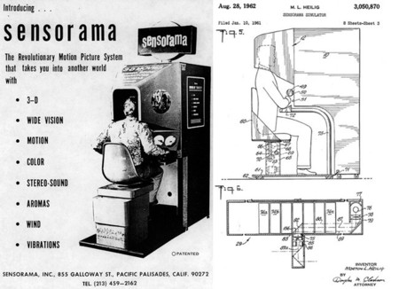

Sensorama[33]

En 1966 aún es pronto para esto, el profesor de Ingeniería Eléctrica de Harvard, Ivan Sutherland, creó un dispositivo que será clave en el futuro, el HMD o human mounted display. Lejos de parecerse a unas gafas como hoy en día, el HMD del 66 era una maquinaria descomunal que colgaba del techo del laboratorio para que el usuario se colocara en el lugar preciso.

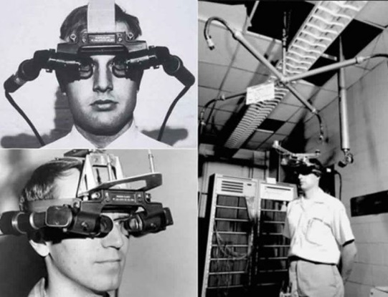

Human mounted display [34]

No obstante, en 1977 el mundo quedo fascinado por los hologramas de Star wars y en 1982 se pudo observar las aplicaciones practicas de la realidad aumentada en nuestro día a día mediante la película Terminator, en donde se combinaban imágenes reales con información sobre el entorno pudiendo identificar objetos y personas para mostrar información relevante de forma similar con Robocop en 1987.[35]

El término realidad aumentada aparece en torno al año 1990, cuando los ingenieros de Boeing Thomas Caudell y David Mizell lo idearon mientras diseñaban un sistema que podía ayudar y guiar a los trabajadores con el complicado montaje de un nuevo avión, utilizando una pantalla transparente para mejorar sus procesos de fabricación, donde se usaba un software para desplegar los planos de cableado sobre las piezas producidas.[36]

Dos años más tarde, en el 1992, Louis Rosenberg diseñó el llamado ***Virtual Fixtures***, un sistema completamente inmersivo que combinaba RA y RV. Pero no fue hasta el 1998 que se utilizó por primera vez la RA en la nave espacial X-38 de la NASA.[37]

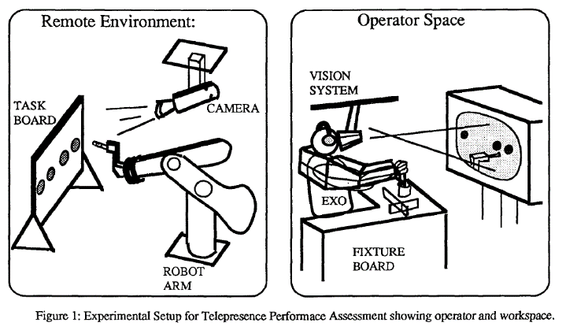 Virtual Fuxi

Virtual Fuxi [38]

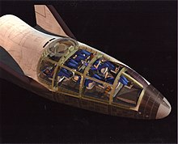

X-38[39]

En el año 2000, Bruce Thomas lanzó el primer juego de RA llamado ***ARQuake***, donde los jugadores tenían que usar una pantalla montada en la cabeza y llevar una mochila que contenía giroscopios y un ordenador.[40]

### ¿Cómo Funciona la Realidad Aumentada?

Mediante la implementación de dispositivos que permiten la captación del entorno natural, permite la proyección de información (como imágenes, texto, gráficos, personajes y video).

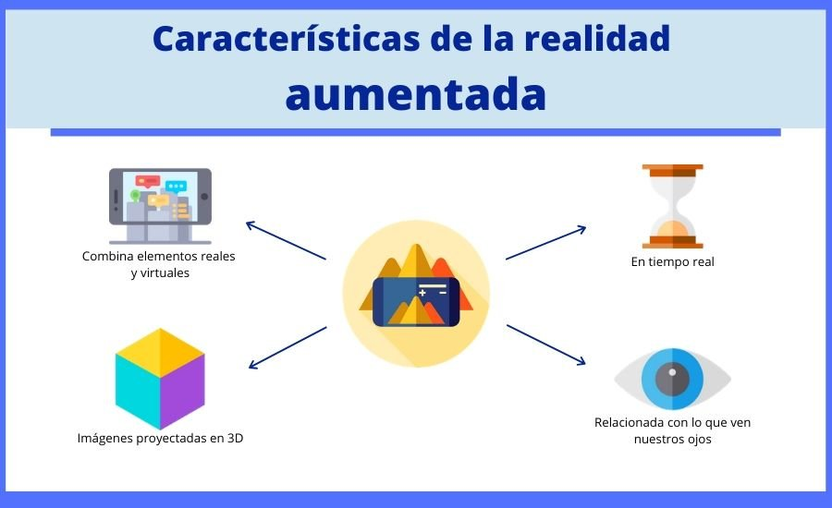

Características de la realidad aumentada[41]

Figura 2 Características de RA[42]

### Tipos de realidad aumentada

#### ****Realidad aumentada que emplea marcadores:****

Los **marcadores** son símbolos que se colocan en superficies planas a modo de código de barras o QR. Cuando el dispositivo móvil enfoca al marcador, la aplicación lo reconoce y proyecta la información virtual sobre la imagen real que se visualiza en el dispositivo.[43]

#### **Realidad aumentada basado en proyección:**

Es una de las formas menos comunes de realidad aumentada. No se basa en marcadores, sino en el **reconocimiento de objetos reales**, por lo que se necesitan dispositivos con una alta capacidad de procesamiento.[44]

Realidad aumentada basado en superposición:

La tecnología ‘smart terrain’ es capaz de convertir objetos cotidianos en cualquier tipo de escenario, e incluso permite interactuar con la imagen virtual. Permite crear complejos entornos interactivos completamente nuevos a través de una imagen real.[45]

Realidad aumentada basada en la posición (Visión Aumentada):

Por medio de los datos del GPS, de internet y de la inteligencia artificial, permite que se pueda acceder a la información virtual desde cualquier parte del planeta.[46]

## Software para el desarrollo de la aplicación

## Para procesamiento de imagen

### Adobe Illustrator:

Adobe Illustrator es un editor de gráficos vectoriales en forma de taller de arte que trabaja sobre un tablero de dibujo, conocido como «mesa de trabajo» y está destinado a la creación artística de dibujo y pintura para ilustración, para crear y diseñar imágenes, sirve para editar entre otras cosas



### (Adobe, 2020)

### **irfan view**

Es un visor de imágenes gratuito para el sistema operativo Microsoft Windows, esta aplicación puede mostrar, editar y convertir archivos de imágenes y reproducir archivos de audio y video. Puedes redimensionar y convertir imágenes fácilmente, mejorar una imagen o hacerla en blanco y negro con sólo un clic desde el menú. Ajusta el brillo y contraste o el color desde intuitivos cuadros de diálogo. Ajusta la borrosidad o utiliza filtros sobre la imagen.[47]



Figura 1 Logo de aplicación IrfanView[48]

## Para creación de modelos 3D

### Autodek 3ds Max:

Software de modelado, animación y renderización 3D para la visualización de juegos y diseño.



Logotipo de 3ds Max [49]

## Software para el desarrollo de la aplicación

### **UNITY**



Figura 3 Logo de aplicación Unity[50]

**Es lo que se conoce como un motor de desarrollo o motor de juegos.** Dentro de las funcionalidades típicas que tiene un motor de videojuegos, son las siguientes:

* Motor gráfico para renderizar gráficos 2D y 3D
* Motor físico que simule las leyes de la física
* Animaciones
* Sonidos
* Inteligencia Artificial
* Programación o scripting
* Etc.[51]

### **Vuforia**



Figura 4 Logo de Vuforia[52]

Es una plataforma o SDK (kit de desarrollo de *software)*para que desarrolladores puedan integrar fácilmente tecnologías de realidad aumentada a sus aplicaciones, de manera que cualquiera pueda hacer uso de ella.

El reconocimiento del mundo real que hace Vuforia, realmente, **se basa en lo visual** para evitar posibles errores de medición de otros sensores, de modo que se centra, fundamentalmente, en el reconocimiento a partir de la cámara de nuestro Smartphone.

Vuforia utiliza la pantalla de la cámara del dispositivo combinada con datos del acelerómetro y del giroscopio para examinar el mundo, usa la visión de la computadora para entender lo que ‘ve’ en la cámara para crear un modelo de entorno.

Hay múltiples posibilidades entre las que destacan:

Reconociendo targets (objetivos): Busca imágenes específicas como “targets”. VuMarks, por ejemplo, una imagen del estilo de código QR altamente reconocida por el sistema, puede ser usada como puntos ancla o referencias para cualquier clase de objeto proyectado en el mundo.

Reconociendo el terreno del mundo: Vuforia le permite al usuario escanear su ambiente y puede hacer algún proceso para interpretar el mundo al crear una visión de computadora en 3D del mundo real y sus objetos. Imagine un juego similar a Pokémon GO donde los Pokemones pueden esconderse.[53]

## Georreferencia

La georreferenciación es el uso de coordenadas de mapa para asignar una ubicación espacial a entidades cartográficas.[54]

### Formula Haversine

## TRABAJOS RELACIONADOS

### Teotihuacán con realidad aumentada gracias a esta app del IPN

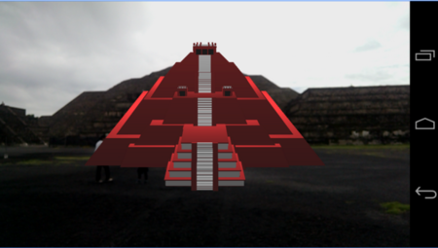

Figura 5 IPN App[55]

[Exalumnos del Instituto Politécnico Nacional](http://www.comunicacionsocial.ipn.mx/Documents/Comunicados_2016/COM-075-2016.pdf) han desarrollado una aplicación de realidad aumentada para móviles Android que pretende funcionar como una guía de turistas para la zona arqueológica de Teotihuacán y mostrar modelos en 3D de la Pirámide del Sol y de la Luna basados en las maquetas que hay en el museo de sitio.

Tomando en cuenta que anualmente más de dos millones de turistas visitan el sitio arqueológico, el desarrollo de esta aplicación, pretende darle más libertad a la hora de explorar, ya sea descargando recorridos prediseñados, o bien, dándoles información de acuerdo con el recorrido que ellos elijan. Para ello se utiliza el GPS del dispositivo móvil, y éste al detectar la posición del usuario y las pirámides, despliega en 3D el modelo en pantalla.[56]

### Teotihuacán 3D

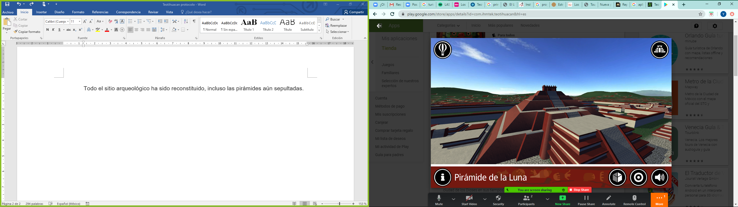

Figura 6 Teotihuacán 3D app[57]

La guía 3D de Teotihuacán te muestra a través de un paseo virtual increíble lo que alguna vez fue la ciudad de los Dioses en sus tiempos de esplendor.  
  
Todo el sitio arqueológico ha sido reconstituido, incluso las pirámides aún sepultadas.[58]

### Recorre Teotihuacán desde tu Smartphone

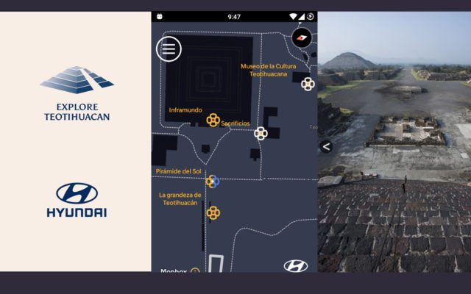

Figura 7 Teotihuacán desde tu Smartphone app[59] (Bescós, 2017)

Si eres amante de la historia y de la tecnología, la nueva aplicación “ [Explore Teotihuacán](https://itunes.apple.com/mx/app/explore-teotihuacan-espa%C3%B1ol/id1162900074?mt=8) ” es ideal para ti. Desarrollada por [Hyundai](https://www.hyundai.com.mx/) , esta plataforma te permite dar un recorrido por la vieja ciudad mesoamericana a través de vistas de 360 grados, en una simulación de cómo pudo haberse visto en sus años de esplendor.[60]

### Teotihuacán SmartGuide - Audio Guide & Maps

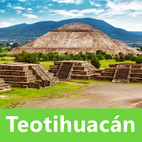

Figura 1 <https://play.google.com/store/apps/details?id=org.smart_guide.smartguide.teotihuacan>

SmartGuide convierte su teléfono en un guía turístico personal por Teotihuacán.  
Este complejo de poderosas pirámides fue la primera metrópoli en suelo norteamericano. Los visitantes quedarán asombrados por la impresionante planificación urbana y la dedicación espiritual de esta ambiciosa civilización antigua. ¡Será fácil ver por qué los aztecas creían que era el lugar de nacimiento de los dioses!  
  
Ya sea que esté buscando una visita autoguiada, audioguía, mapas de la ciudad fuera de línea o simplemente quiera conocer los mejores lugares turísticos, actividades divertidas, experiencias auténticas y gemas ocultas, SmartGuide es la elección perfecta para su guía de viaje de Teotihuacán.  
  
VISITAS AUTOGUIIDAS GRATIS  
SmartGuide no le permitirá perderse y no se perderá ningún lugar de visita obligada. SmartGuide utiliza la navegación GPS para guiarlo por Teotihuacán a su conveniencia, a su propio ritmo y de forma gratuita. Turismo para el viajero moderno.  
  
GUIA DE AUDIO  
Escuche cómodamente una guía de viaje en audio con narrativas interesantes de guías locales que se reproducen automáticamente cuando alcanza una vista interesante. ¡Deja que tu teléfono te hable y disfruta del paisaje! Si prefiere leer, también encontrará todas las transcripciones en su pantalla.  
  
ENCUENTRA GEMAS OCULTAS Y ESCAPE DE LAS TRAMPAS TURÍSTICAS  
Con secretos locales adicionales, nuestros guías le brindan información privilegiada sobre los mejores lugares fuera de lo común. Escapa de las trampas turísticas cuando visites una ciudad y sumérgete en el viaje cultural. ¡Muévete por Teotihuacán como un local!  
  
TODO ESTÁ SIN CONEXIÓN  
Descarga tu guía de la ciudad de Teotihuacán y obtén los mapas y la guía sin conexión con nuestra opción premium para que no tengas que preocuparte por el roaming o la búsqueda de WiFi mientras viajas. ¡Estás listo para explorar fuera de la red y tendrás todo lo que necesitas en la palma de tu mano!  
  
UNA APLICACIÓN DE GUÍA DIGITAL PARA TODO EL MUNDO  
SmartGuide ofrece guías de viaje para más de 300 destinos populares en todo el mundo. Dondequiera que lo lleve su viaje, SmartGuide Tours lo encontrará allí.  
  
Aproveche al máximo su experiencia de viaje mundial explorando con SmartGuide: ¡su asistente de viaje de confianza!  
  
Hemos actualizado SmartGuide para tener más de 300 guías en una sola aplicación. Puede instalar esta aplicación para ser redirigido o instalar directamente la nueva aplicación con el logo verde llamada "SmartGuide - Travel Audio Guide & Offline Maps".

### Explorapp Teotihuacán

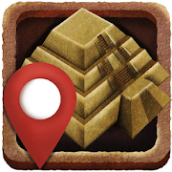

Figura 2ncnd [61]

Explorapp Teotihuacán es tu guía personal de audio para vivir una experiencia nueva dentro de la Zona arqueológica, además de conocerás datos de cada espacio y recomendaciones de algunos otros lugares de Teotihuacán.

Dicha aplicación cuenta con una serie de recomendaciones tales como son:

* Hoteles
* Restaurantes / Bar
* Eventos
* Artesanías
* Guía y agencias

Teniendo como característica más principal la integración de un mapa de Teotihuacán con diversas rutas[62].

### Teotihuacan Map

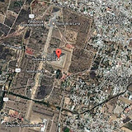

Figura 3 Logotipo de la a aplicación Teotihuacan Map[63]

Dicha aplicación brinda al usuario un mapa en el cual se pueden implementar marcadores para poder llegar un punto en específico.

### Turisteando Teotihuacan



Figura 4 [64]

En Turisteando Teotihuacan ofrece a los usuarios información relevante de las pirámides, vestigios y gastronomía propia de Teotihuacán.

## Metodología en espiral de 4 regiones

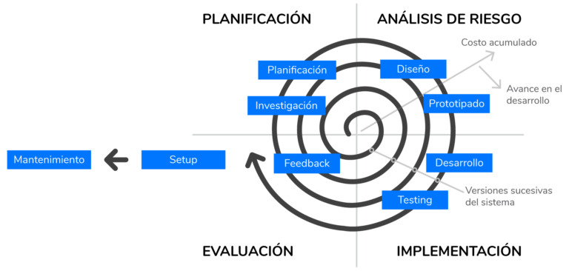

Figura Modelo Espiral [65]

El modelo en espiral es una combinación entre el [modelo lineal o de cascada](https://aspgems.com/metodologia-de-desarrollo-de-software-i-modelo-en-cascada/) y el [modelo iterativo o basado en prototipos](https://aspgems.com/metodologia-de-desarrollo-de-software-ii-modelo-de-diseno-iterativo/) que habíamos mencionado anteriormente. Se utiliza con éxito en proyectos donde el coste de un fallo es un gran riesgo, de ahí que su principal aportación sea considerar la gestión de esos riesgos, algo que en los modelos anteriores ni siquiera se menciona.

1. **Planificación**. Se determinan los objetivos y el alcance del ciclo que comienza, tras un necesario ejercicio de investigación. Con cada iteración, se irá incrementando el tamaño de software entregado y la funcionalidad cubierta.
2. **Análisis de Riesgo.** Se evalúa todo aquello que pueda afectar al proyecto según el estado en que se encuentre y su grado de avance. Para ello, se diseñarán los prototipos que deberán ser validados en el ciclo.
3. **Implementación**. Se desarrolla y valida el software según el alcance acordado, el cual está íntimamente relacionado y condicionado con el análisis de riesgos anterior.
4. **Evaluación**. Antes de proceder a realizar otra vuelta en la espiral, se debe prestar atención a lo que sucedió en la vuelta anterior. Se debe analizar en detalle si los riesgos detectados anteriormente ya tuvieron solución. Básicamente, esta fase servirá para determinar el avance del proyecto y dar pistas de hacia dónde debe enfocarse la próxima iteración[66].

### Metodología del desarrollo de la aplicación

1. Análisis de los requerimientos.• Determinar los objetivos a cubrir.• Determinar los materiales a ocupar.2. Diseño del Sistema.• Planificar la forma en la que se llevara a cabo el sistema.• Diagramar la ubicación y la implementación del sistema.3. Diseño del programa.• Determinar las herramientas de Software a utilizar.• Diseñar las interfaces del programa.4. Codificación.• Construir secuencias de códigos que nos permitan llevar acabo la elaboración de los requerimientos propuestos en el diseño del programa5. Implementación.• Llevar acabo la implementación del sistema dentro del Centro Universitario UAEM Texcoco para probar el funcionamiento del proyecto.6. Pruebas.• Integrarle información al sistema, de manera en la que podamos verificar si se lleva de forma correcta el funcionamiento de este.

7. Verificación.

• Darle el sistema a una serie de usuarios finales que ayuden a corroborar el correcto funcionamiento.

8. Mantenimiento.

## Manual para instalación de aplicaciones utilizadas

### Unity (con las herramientas para el desarrollo en Android)

### Vuforia

### Irfan View

### Adobe Illustrador cs6

### 3ds Max 2020

Software utilizado para el tratamiento de imágenes.

## Capturar imágenes de la zona arqueológica de Teotihuacán

### Determinar requerimientos de calidad de fotografía

(Cámara integrada de un Iphone 10 para la captación de imágenes.)

### Selección de fotografías y el porqué de su selección

## Darles tratamiento a las imágenes capturadas con el objetivo de aumentar los puntos de referencia y subirlas a la base de conocimiento de vuforia

### Requerimientos de imagen para Vuforia

#### Procedimientos para el tratamiento e imágenes.

1. Una vez obtenidas las imágenes se realizó una selección de estas.

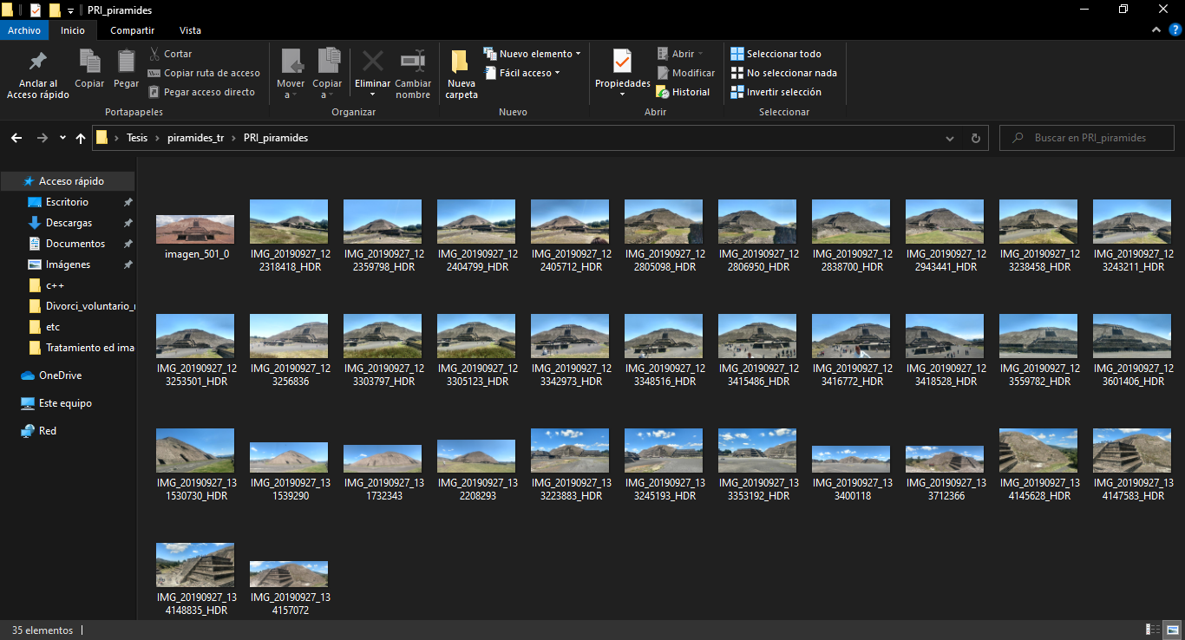

Ilustración 1 Imágenes capturas

2. Teniendo las imágenes se procedió a realizar la segmentación de las imágenes escogidas para evitar algunos objetos que nos provocarían ruido.

* Para la realización de la segmentación se necesita del programa ***adobe ilustrador en su versión cs6 portable***, mediante la herramienta lápiz y pluma se delinea el contorno de la imagen para proceder eliminar objetos que provoquen la creación de puntos de referencia no necesarios.

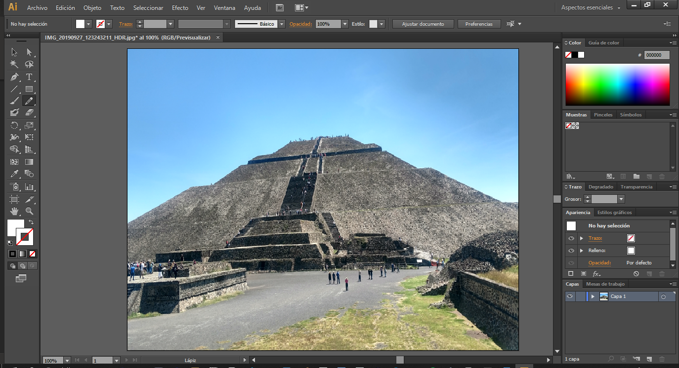

Ilustración 2 Proceso de segmentación de la imagen n°11

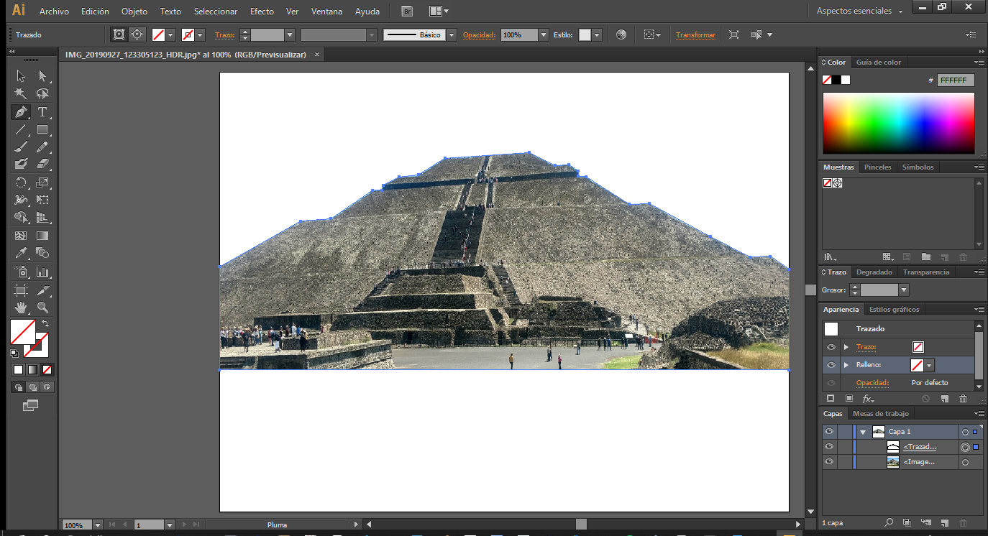

Ilustración 3 Imagen Después de segmentar

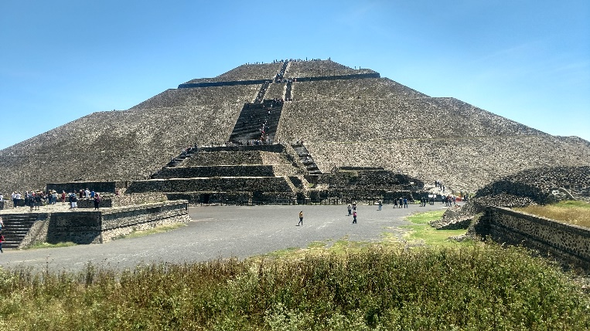

Figura 5 Imagen n° 11 **Original**

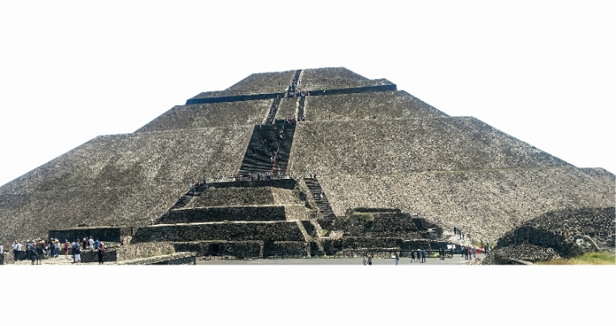

Figura 6 Imagen **Segmentada** n°11 mediante el programa Adobe Ilustrador cs6

3. A la imagen segmentada se le procedió con la aplicación de diversos filtros.

* Para la implementación de filtros se utilizó el programa Irfan View, nos posicionamos en la pestaña Imagen para seleccionar la herramienta efectos y aplicar los filtros correspondientes a la imagen n°11 segmentada.

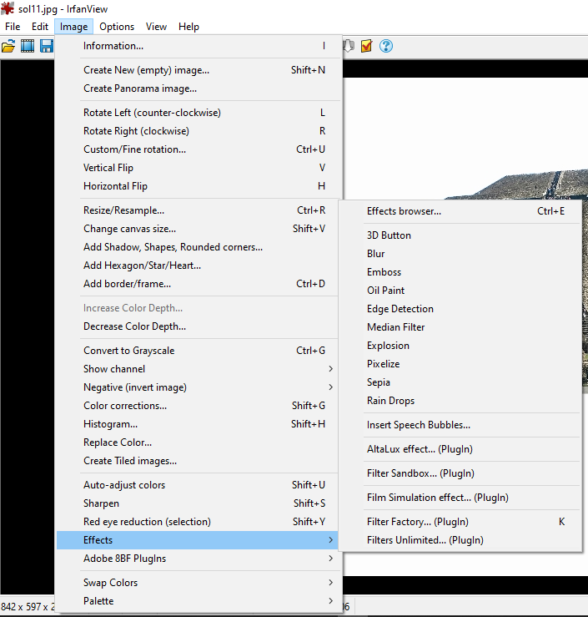

Figura 7 Proceso de aplicación de filtros a la imagen Segmentada n° 11

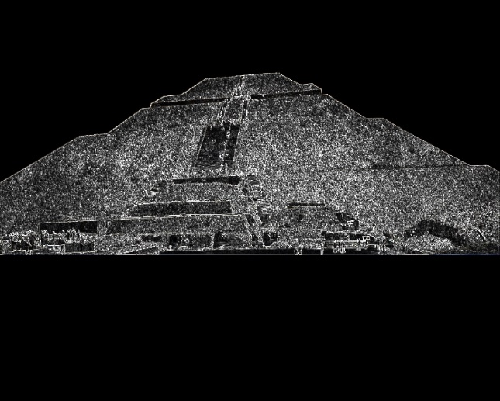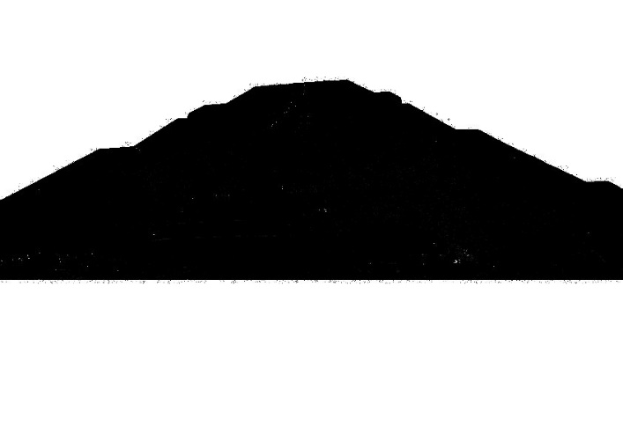

Figura 8 Imagen segmentada n°11 filtro de aplicación **Edge Detección** mediante el programa de irfan view

Figura 9 Imagen Segmentada n°11 filtro de aplicación **sombras** mediante el programa de irfan view

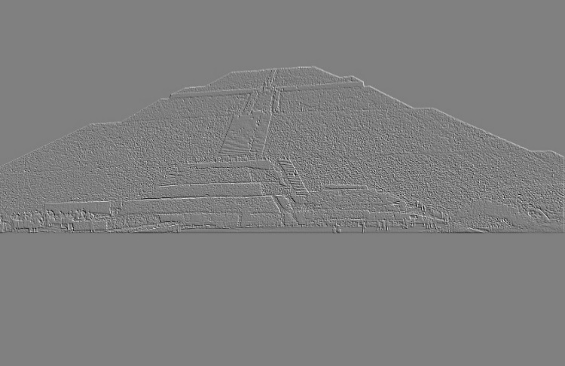

Figura 10 Imagen Segmentada n°11 filtro de aplicación **Emboss**, mediante el programa irfan view

##### Resultados

*Comparación antes y después de tratamiento*

Imagen original con puntos final

Cuadro de comparación filtro para llegar al refultado final

Original final

#### Subir imágenes finales a Vuforia

Describir el num total

1. Posterior a la aplicación de filtros a las imágenes segmentadas, se procedió al almacenamiento de las imágenes en la base de base de datos de proporcionada por Vuforia.

##### Proceso de carga de imágenes a Vuforia.

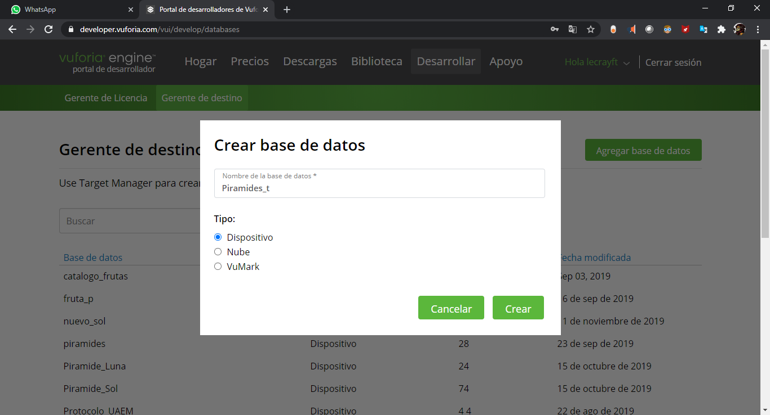Dentro de la pagina developer.vuforia.com se ingreso la contraseña y el usuario previamente registrado, para de esta forma proceder a crear una base de datos( ***Piramides_T***)en donde se iban a cargar las siguientes imágenes, seleccionando el tipo dase de datos como Dispositivo.

Figura 11 Proceso de creación de la base de datos

**Proceso de añadir a la base de datos previamente realizada**

* Dentro de la base de datos Pirámides se procede a presionar el botón que tiene por nombre Añadir objetivo

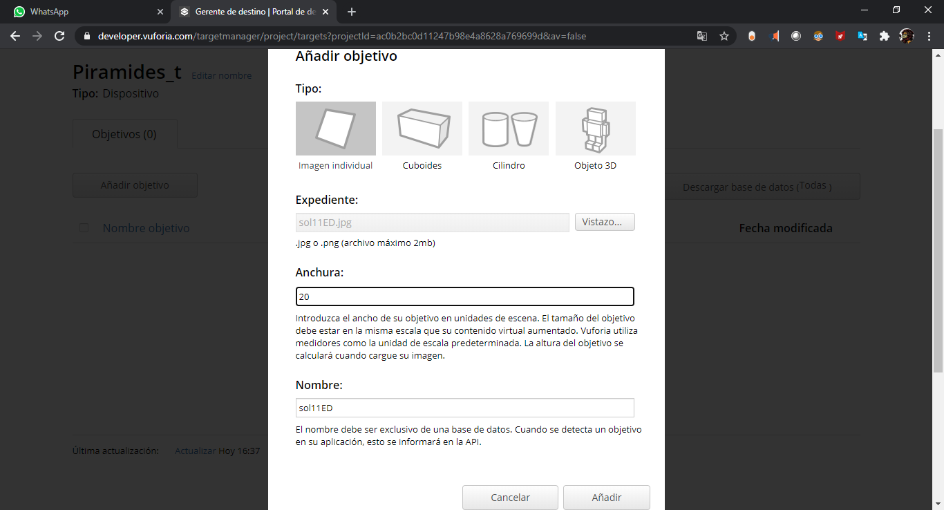

Figura 12 Imagen que muestra el proceso de carga de una imagen a Vuforia

* Se despliega una ventana en donde te pide ingresar tu imagen y los parámetros correspondientes, en nuestro caso en tipo es *Imagen individual y en anchura 2.*
* Posterior al almacenamiento de nuestra imagen la seleccionamos en donde seremos enviados a un sector en donde se le permite al usuario visualizar las características de la imagen, el nivel de características que se tengan, cambiar nombre, removerla, actualizar objetivo y mostrar las características de la imagen.

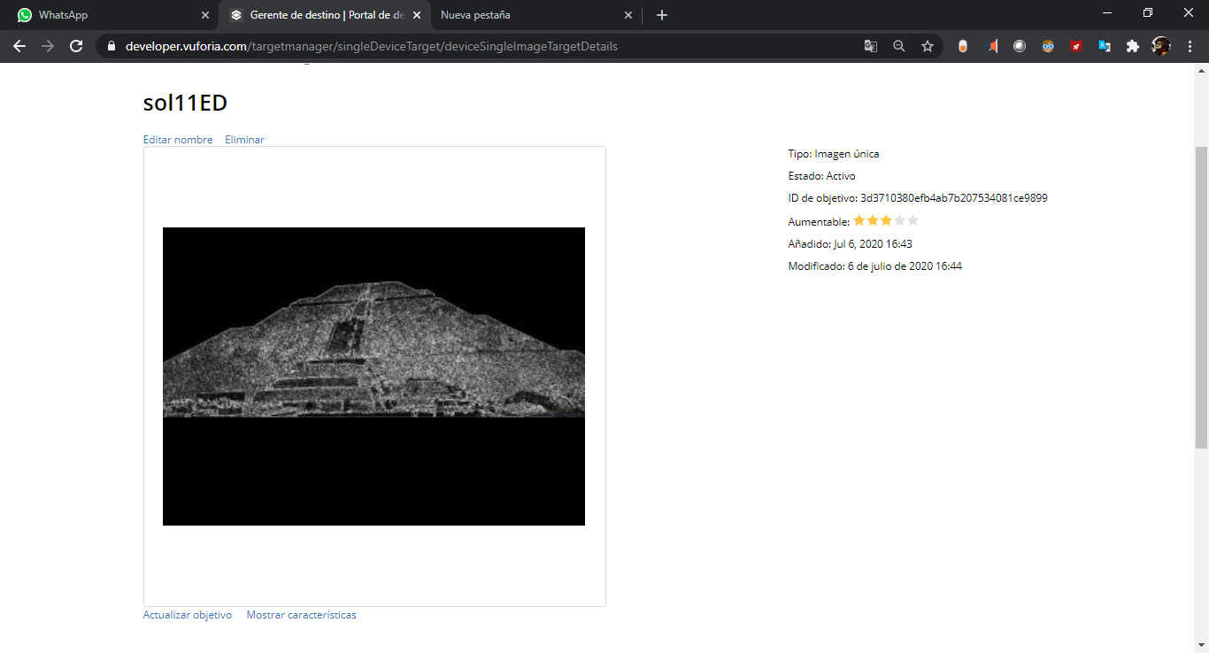

Figura 13 Imagen que muestra la imagen almacenada en Vuforia

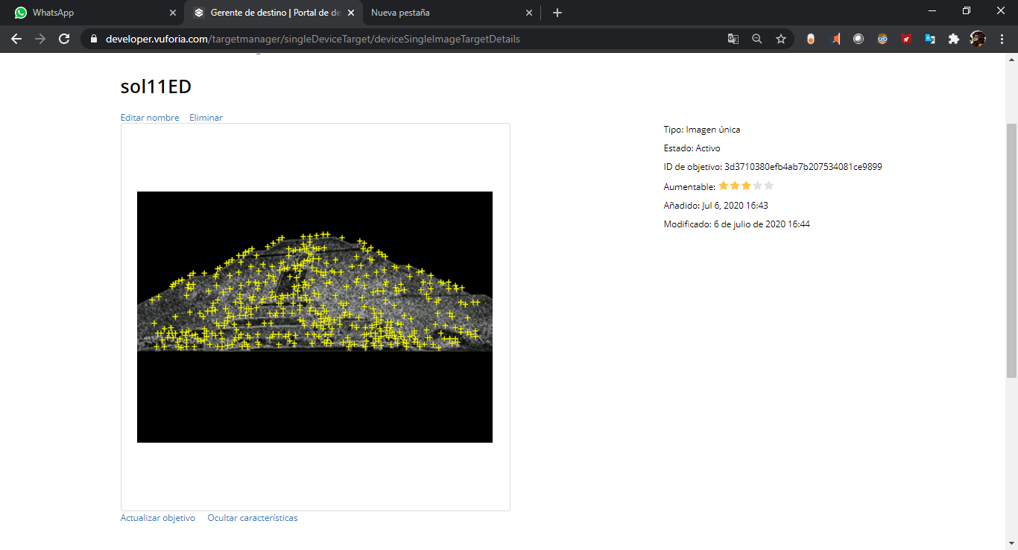

Figura 14 Imagen donde se muestran los puntos de inferencia que posee la imagen n° segmentada y aplicándole el efecto edge detección

#### Tabla comparativa del grado de puntos de inferencia entre los tratamientos de imágenes segmentadas de la pirámide del Sol

|  |  |  |
| --- | --- | --- |
| Imagen | Imágenes segmentadas y con filtro | Puntos de inferencia mediante la aplicación de los filtros |
| **Imagen de la piramide del sol** | Imagen segmentada de la pirámide del sol | Puntos de inferencia de la Imagen segmentada de la piramide del sol |
| Imagen segmentada de la piramide del sol Aplicandole el filto Edge Detection | Puntos de Inferencia de la Imagen segmentada de la piramide del sol aplicandole el filtro Edge Detection |
| Imagen segmentada de la piramide del sol Aplicandole el filtro Sombras | Puntos de inferencia de la Imagen segmentada de la piramide del sol aplicandole el filtro de Sombras |
| magen segmentada de la piramide del sol Aplicandole el filtro Emboss | Puntos de inferencia de la Imagen segmentada de la piramide del sol aplicandole el filtro de Emboss |

Tabla 1 Tabla comparativa del grado de puntos de inferencia entre los tratamientos de imágenes segmentadas de la pirámide del Sol

##### Resultados

Como se puede apreciar en la Tabla 1 las imágenes con mayor número de características fueron aquellas las que muestran más detalles ya que Vuforia utiliza la técnica de detección de bordes. Si hay más vértices o líneas en la imagen de alto contraste, entonces es una imagen de alta calificación para Vuforia( como se muestra en la figura xxxx). Entonces, podemos decir que su algoritmo es algo similar a SIFT, por lo cual para motivos del desarrollo de la aplicación se opto por seleccionar el muestro de imágenes tratados mediante el filtro Edge Detection, sombras y la imagen original segmentada en diversos enfoques de los objetos a detectar para que de esta forma podamos mitigar el desenfoque de la proyección 3d sobre estos.



Figura xxxx (Megali, 2017).

### 

#### 3DS MAX 2020 Proceso de instalación

1. Ingresar a la pagina de Autodesk.mx <https://www.autodesk.mx/>
2. Seleccionar en la pagina principal el apartado donde aparezca 3ds max
3. Dentro de ese apartado selecciona prueba gratuita(figura tt), en donde desplegara una ventana en la cual te pide ingresar diversos datos en este caso (figura cc).
4. Esto redireccionará a la siguiente venta en la cual se te pedirá registrarte o crear una cuenta (figura nnn), mediante la creación de la cuenta te pide ingresar datos tales como el colegio al que asistes y la fecha estimada de termino escolar.
5. Posterior a ello te redireccionara a la ventana en la cual creaste tu cuenta en donde seleccionaras la versión de 3ds max que desees, el sistema operativo que tengas y el idioma (figura nnn).
6. Al hacer el proceso de instalación como se te marco podrás ingresar al programa 3ds Max con una licencia educativa de un año.

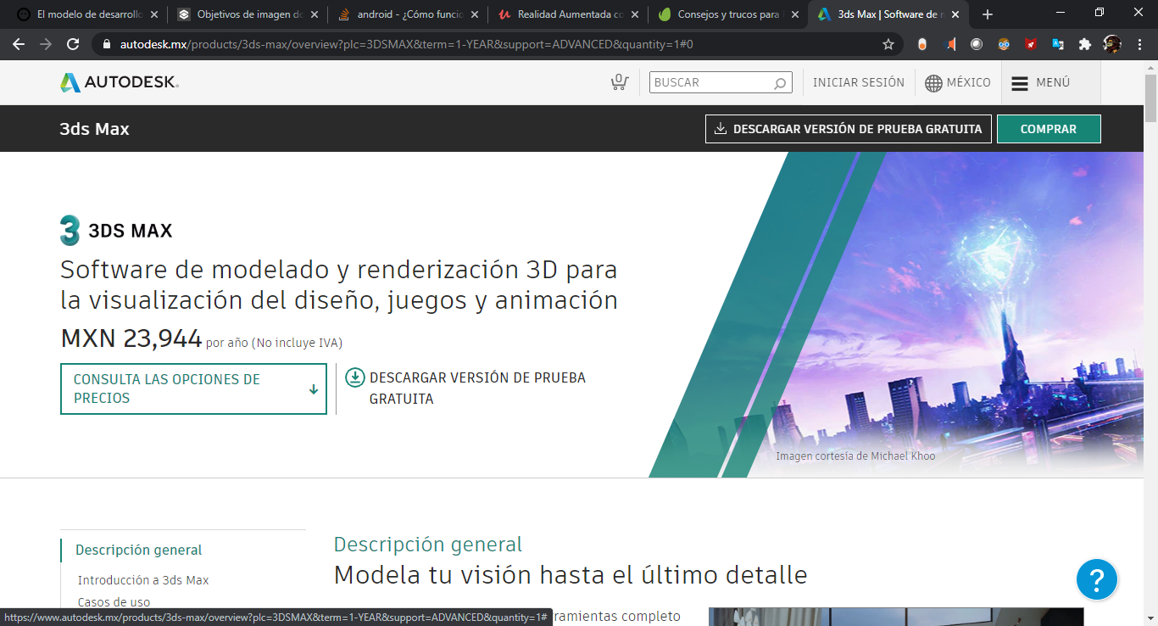Figura tt

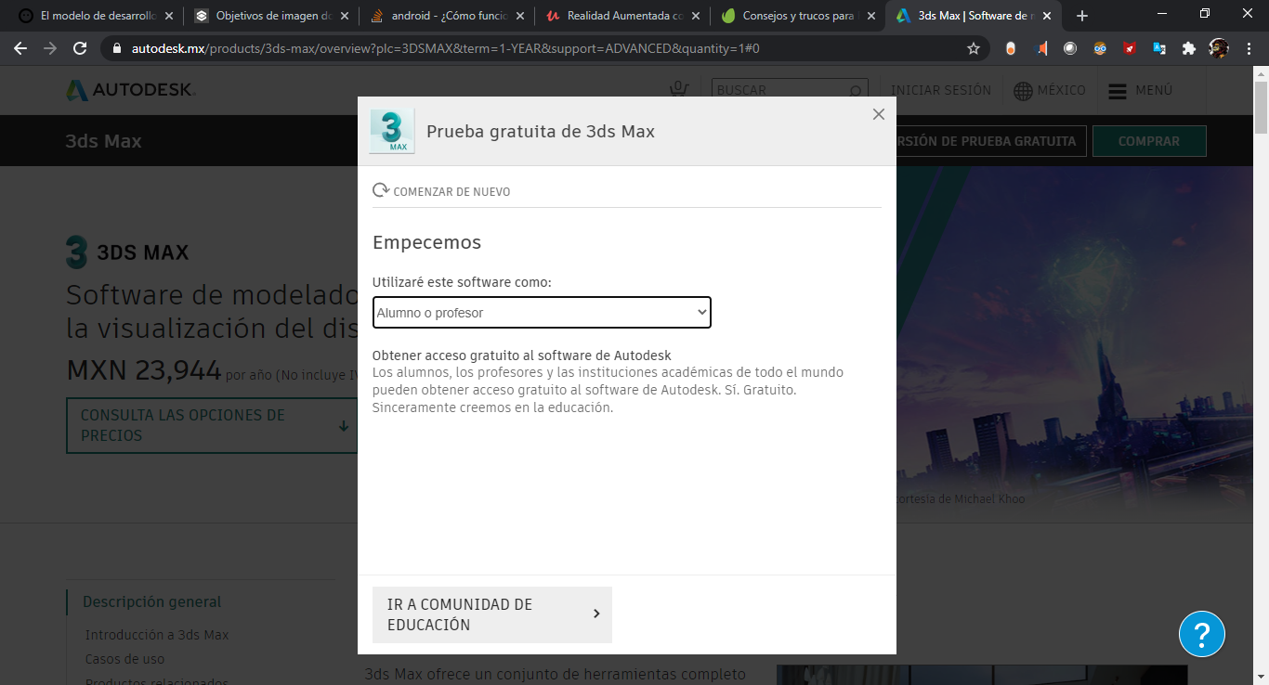

Figura cc

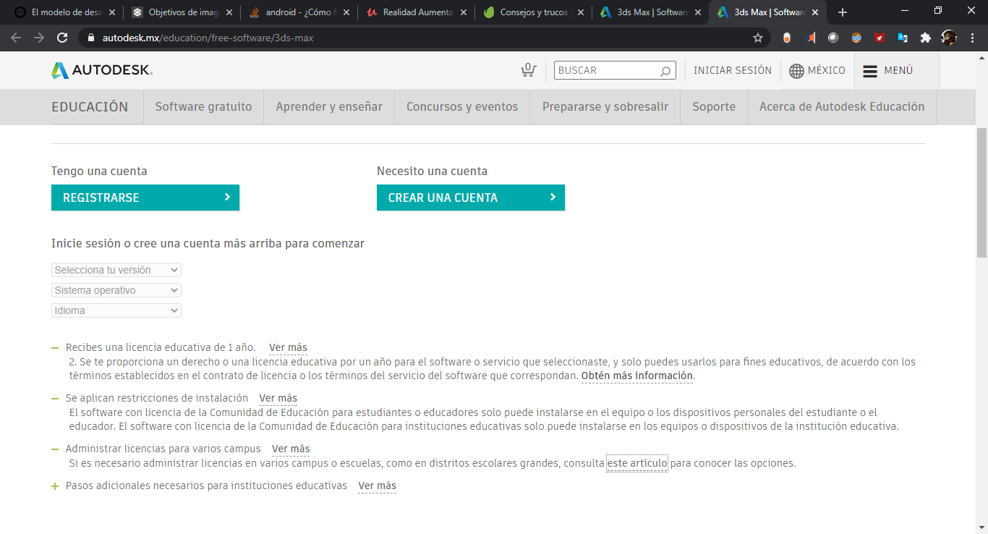

Figura nnn

En este caso se utilizó de 3ds Max 2020 Student versión

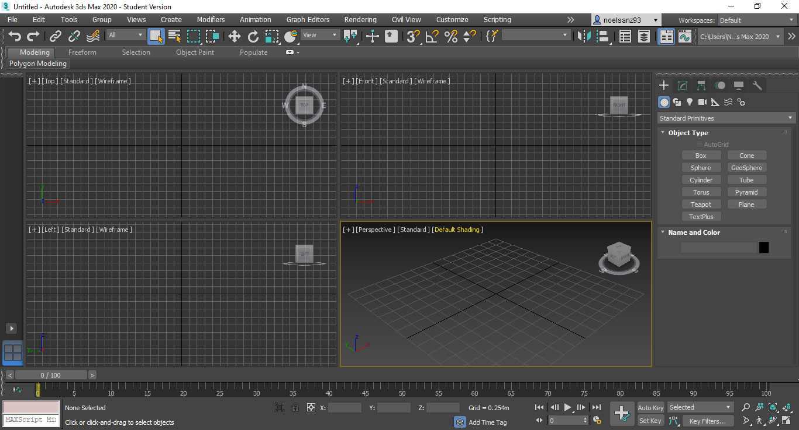

Figura nn( Entorno de desarrollo de 3ds Max)

#### Proceso de instalación de Blender

1. Ingresar a la página de descarga Blender <https://www.blender.org/download>
2. Seleccionar la última versión estable,

#### Proceso de instalación de Unity

### Fotografías seleccionadas de base para el modelado

### Resultados de modelos

## Implementación animaciones

### Escenas (con su respectivo código)

### Modelados 3d

#### *Pirámide de Quetzalcóatl*

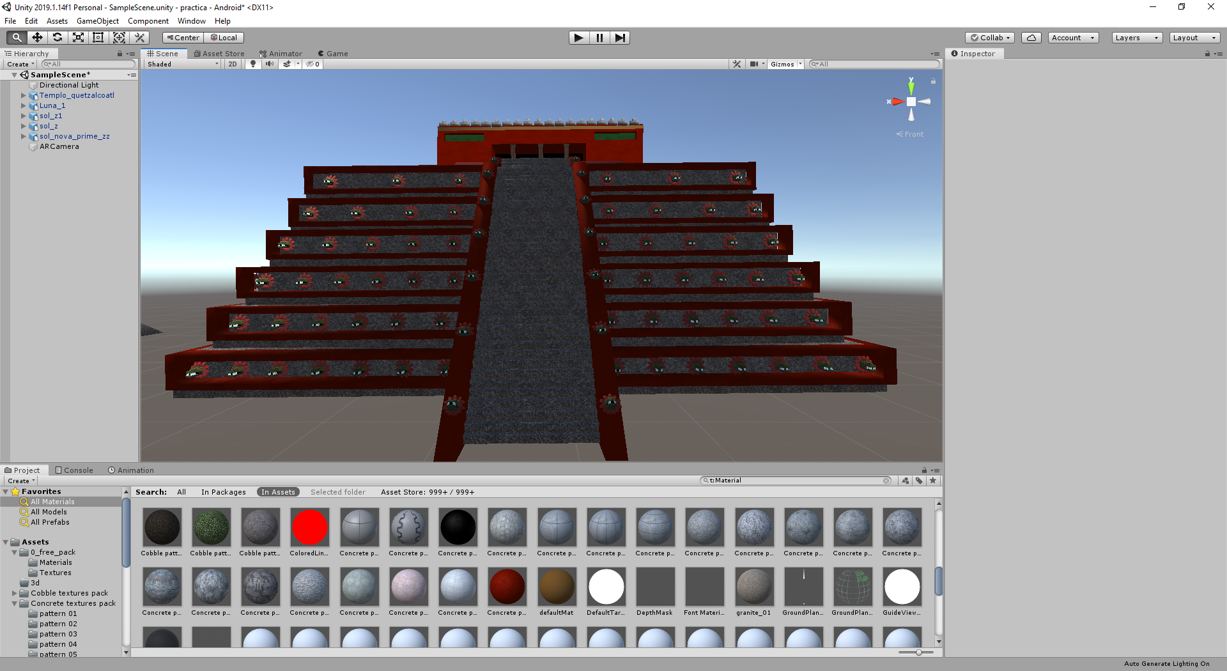

Modelado 3D del templo de Quetzalcóatl

#### *Pirámide de la luna*

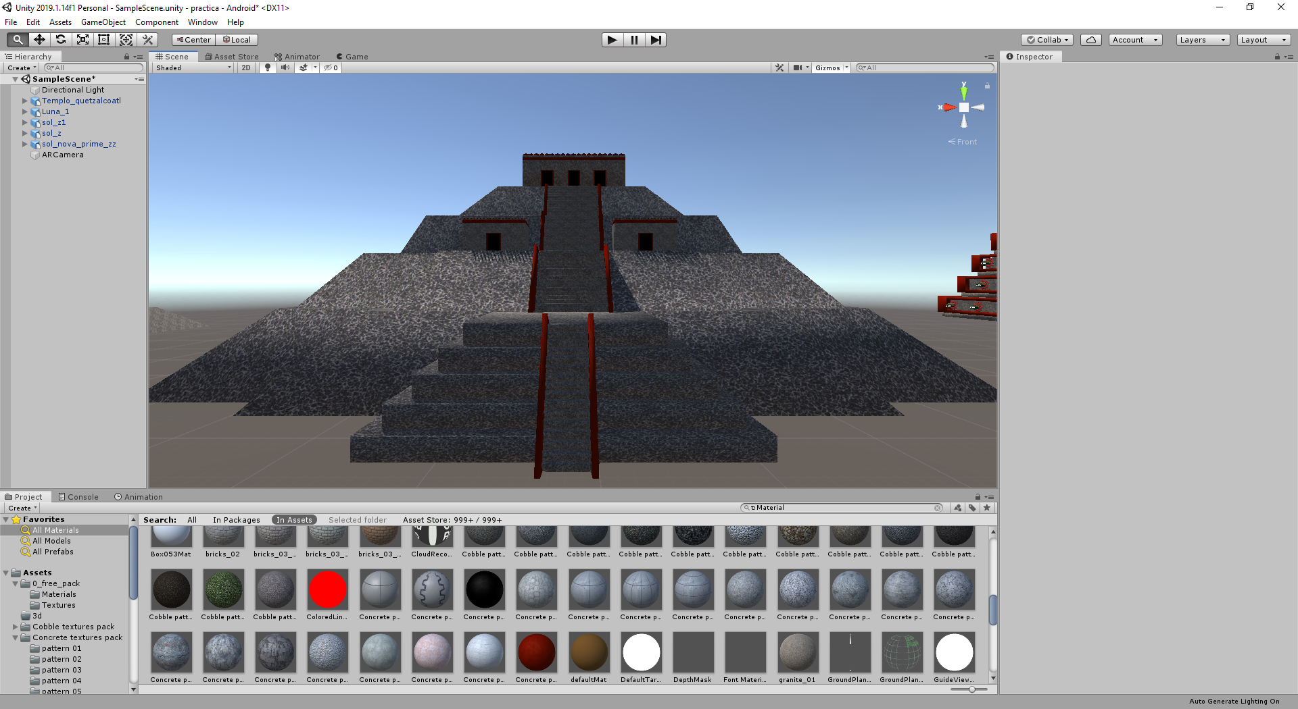

Modelado 3d de la Pirámide de la luna

#### *Pirámide del sol*

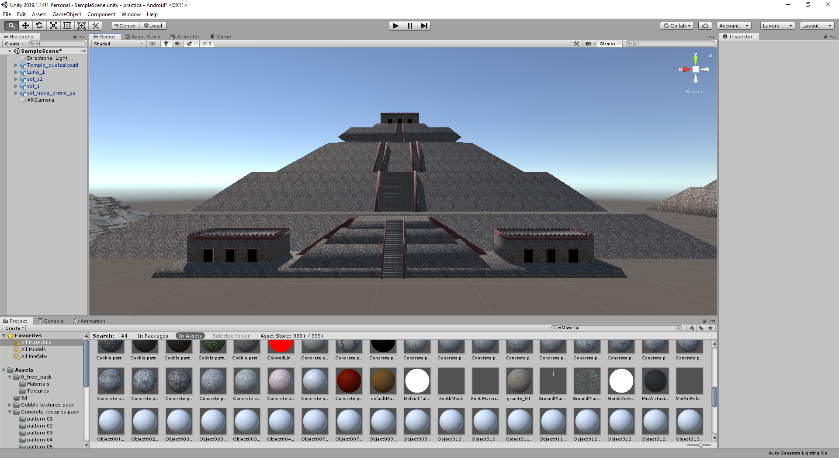

Modelado 3D de la piramide del sol

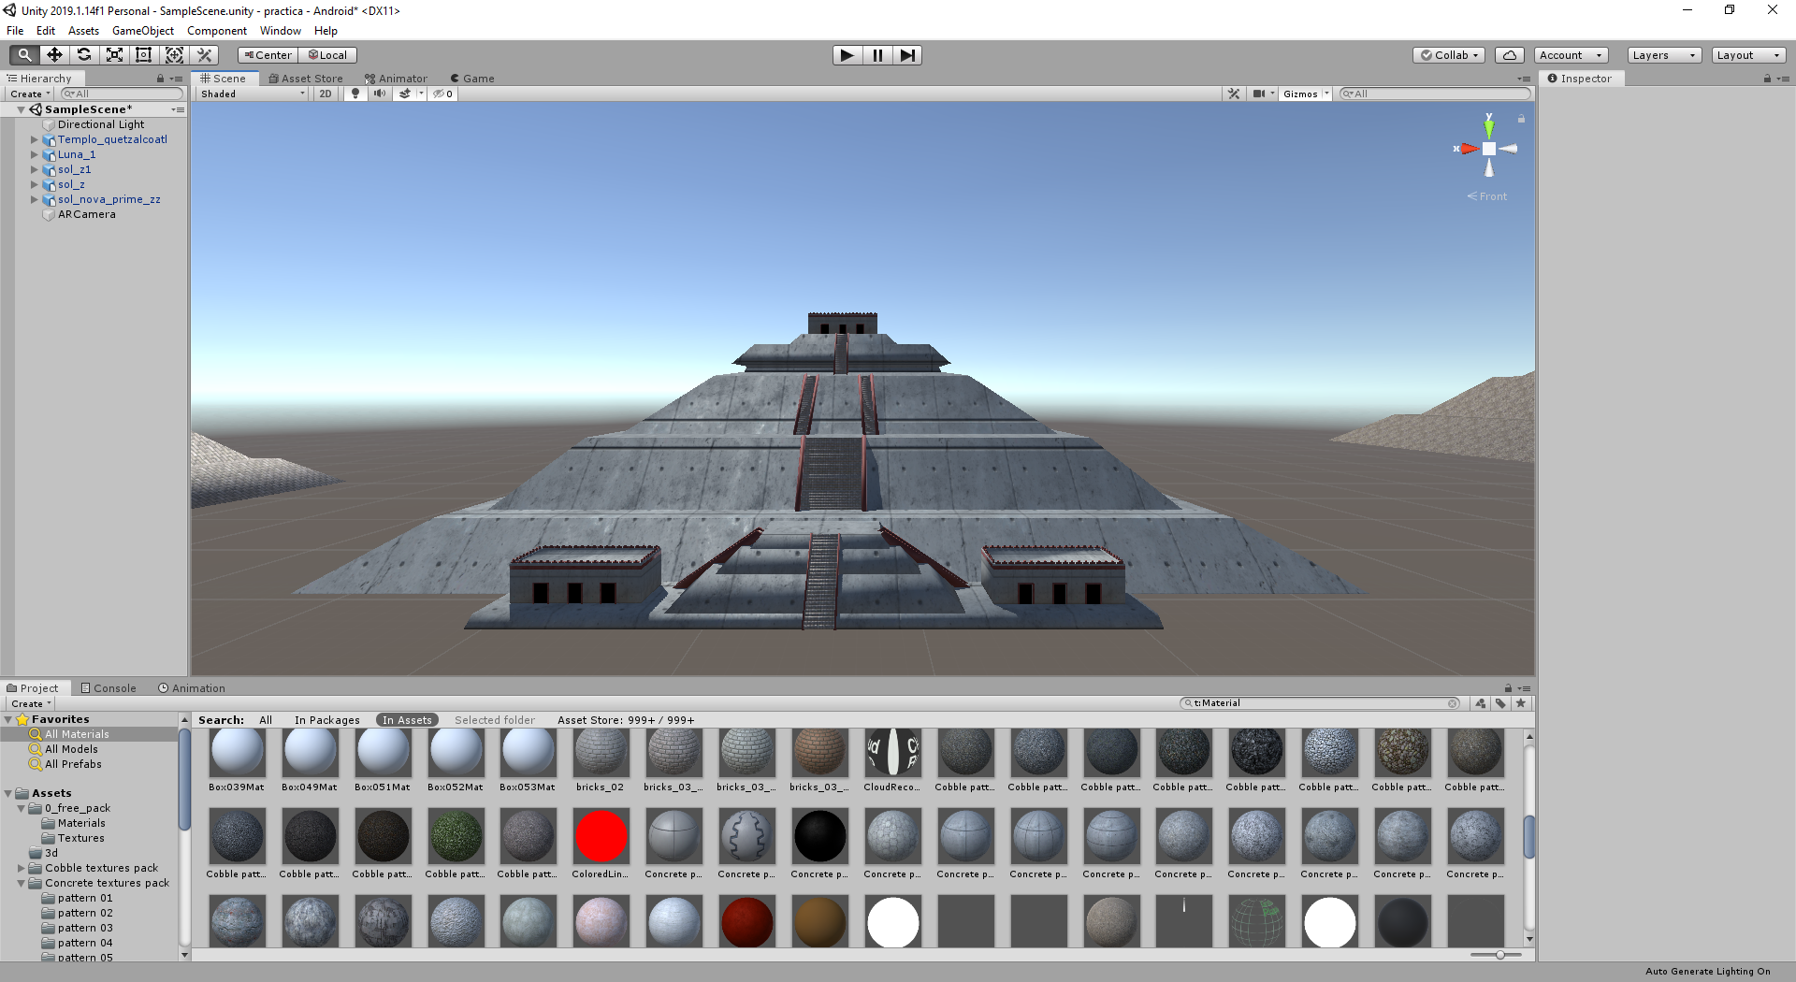

Modelo 3D de la pirámide del sol, Texturizado con concreto

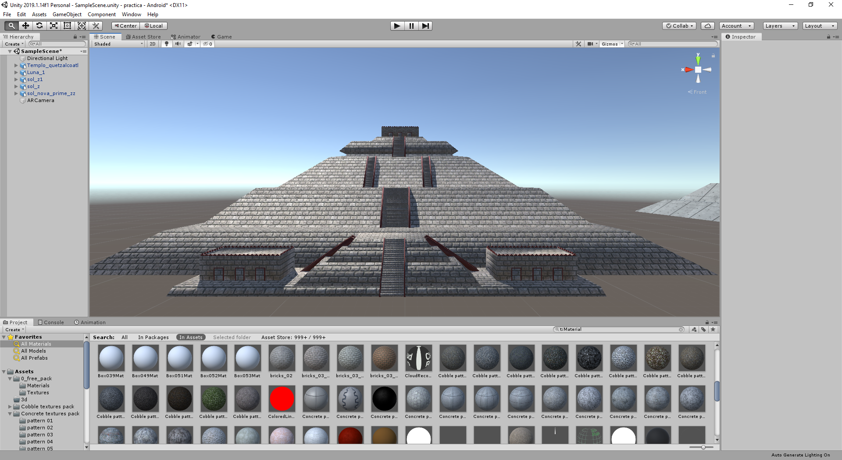

Modelo 3D de la pirámide del sol, Texturizado con ladrillo

#### *Presentador de la Aplicación*

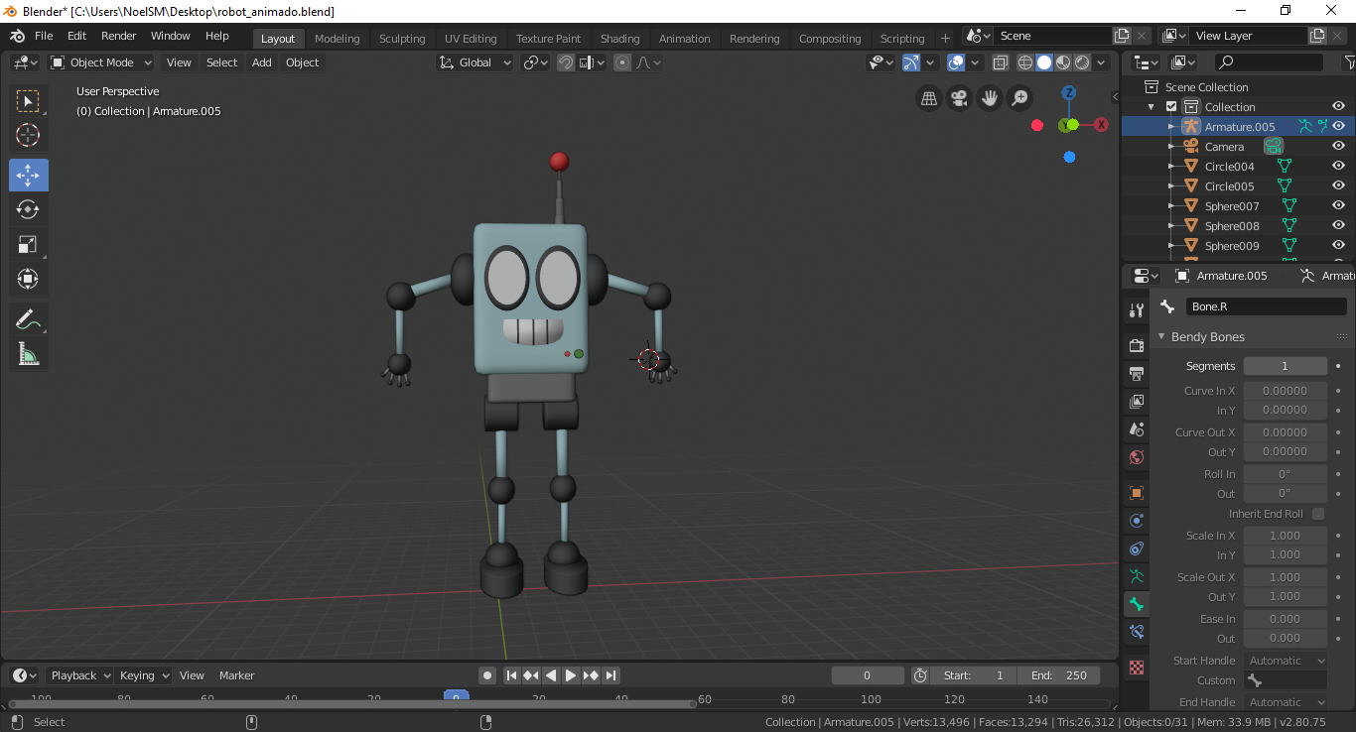

TLANO en 3D

## Desarrollo de app

### Casos de uso

### Mapa de navegabilidad

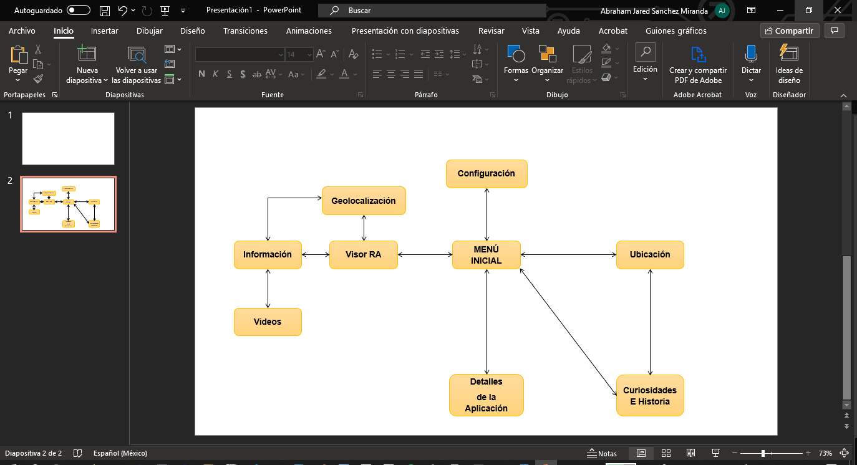

Figura nn Mapa de navegabilidad versión_1

## Desarrollar la interfaz de la aplicación

### Vista de pantallas finales

### Código de animación

### Código de función para Botones

* Implementar la realidad aumentada **

## Implementar georreferencia

### Código

## Creación de App

Pasos ce creación

## Resultados

Índice tentativo

Capítulo I: Contexto de la Investigación 1.1 Resumen1.2 Introducción1.3 Planteamiento del problema1.4 Justificación1.5 Objetivos 1.5.1 General 1.5.2 Específicos1.6 Pregunta de Investigación1.7 HipótesisCapítulo ll: Marco Teórico

Capitulo Ill: Metodología

Capítulo V: Resultados

5.1 Discusión

5.3 Recomendaciones

Referencias

# Cronograma de actividades

|  |  |  |  |  |  |  |  |  |  |  |  |  |  |  |  |  |  |  |  |  |  |  |  |  |  |  |  |  |  |  |  |  |  |
| --- | --- | --- | --- | --- | --- | --- | --- | --- | --- | --- | --- | --- | --- | --- | --- | --- | --- | --- | --- | --- | --- | --- | --- | --- | --- | --- | --- | --- | --- | --- | --- | --- | --- |
| **Cronograma de Actividades** | | | | | | | | | | | | | | | | | | | | | | | | | | | | | | | | | |
| **Actividades** | **Mes 1** | | | **Mes 2** | | | **Mes 3** | | | | **Mes 4** | | | | **Mes 5** | | | | **Mes 6** | | | | **Mes 7** | | | | **Mes 8** | | | | **Mes 9** | | |
| Capítulo I |  |  |  |  |  |  |  |  |  |  | |  |  |  | |  |  |  | |  |  |  | |  |  |  | |  |  |  | |  |  |
| Redacción Capitulo 1 |  |  |  |  |  |  |  |  |  |  | |  |  |  | |  |  |  | |  |  |  | |  |  |  | |  |  |  | |  |  |
| Revisión por Director Capitulo 1 |  |  |  |  |  |  |  |  |  |  | |  |  |  | |  |  |  | |  |  |  | |  |  |  | |  |  |  | |  |  |
| Correcciones capítulo 1 |  |  |  |  |  |  |  |  |  |  | |  |  |  | |  |  |  | |  |  |  | |  |  |  | |  |  |  | |  |  |
| Redacción Capitulo 2 |  |  |  |  |  |  |  |  |  |  | |  |  |  | |  |  |  | |  |  |  | |  |  |  | |  |  |  | |  |  |
| Revisión por Director Capitulo 2 |  |  |  |  |  |  |  |  |  |  | |  |  |  | |  |  |  | |  |  |  | |  |  |  | |  |  |  | |  |  |
| Correcciones capítulo 2 |  |  |  |  |  |  |  |  |  |  | |  |  |  | |  |  |  | |  |  |  | |  |  |  | |  |  |  | |  |  |
| Redacción Capitulo 3 |  |  |  |  |  |  |  |  |  |  | |  |  |  | |  |  |  | |  |  |  | |  |  |  | |  |  |  | |  |  |
| Revisión por Director Capitulo 3 |  |  |  |  |  |  |  |  |  |  | |  |  |  | |  |  |  | |  |  |  | |  |  |  | |  |  |  | |  |  |
| Correcciones capítulo 3 |  |  |  |  |  |  |  |  |  |  | |  |  |  | |  |  |  | |  |  |  | |  |  |  | |  |  |  | |  |  |
| Redacción Capitulo 4 |  |  |  |  |  |  |  |  |  |  | |  |  |  | |  |  |  | |  |  |  | |  |  |  | |  |  |  | |  |  |
| Revisión por Director Capitulo 4 |  |  |  |  |  |  |  |  |  |  | |  |  |  | |  |  |  | |  |  |  | |  |  |  | |  |  |  | |  |  |
| Correcciones capítulo 4 |  |  |  |  |  |  |  |  |  |  | |  |  |  | |  |  |  | |  |  |  | |  |  |  | |  |  |  | |  |  |
| Redacción Capitulo 5 |  |  |  |  |  |  |  |  |  |  | |  |  |  | |  |  |  | |  |  |  | |  |  |  | |  |  |  | |  |  |
| Redacción Capitulo 6 |  |  |  |  |  |  |  |  |  |  | |  |  |  | |  |  |  | |  |  |  | |  |  |  | |  |  |  | |  |  |
| Envió de tesis a Revisores |  |  |  |  |  |  |  |  |  |  | |  |  |  | |  |  |  | |  |  |  | |  |  |  | |  |  |  | |  |  |
| Trámites |  |  |  |  |  |  |  |  |  |  | |  |  |  | |  |  |  | |  |  |  | |  |  |  | |  |  |  | |  |  |
| Examen Profesional |  |  |  |  |  |  |  |  |  |  | |  |  |  | |  |  |  | |  |  |  | |  |  |  | |  |  |  | |  |  |

# 

# Referencias

Adobe. (2020). *Adobe*. Obtenido de Adobe: https://www.adobe.com/mx/products/illustrator.html?gclid=CjwKCAjw_-D3BRBIEiwAjVMy7Ktc4ARCZku-2RjUltRqWSy0KEEq1nSWPAfT9bJm0WIhaEwLDS4gKxoCRxUQAvD_BwE&sdid=KQPQJ&skwcid=AL!3085!3!302900699450!b!!g!!illustrator%20adobe&mv=search&ef_id=CjwKCAjw_-D3BRBIEiwAjVM

*ArcGIS Resources*. (s.f.). Recuperado el 2020, de https://resources.arcgis.com/es/help/getting-started/articles/026n0000000s000000.htm

Asensio, I. (08 de Noviembre de 2019). *Master.D*. Recuperado el 2020, de https://www.masterd.es/blog/que-es-unity-3d-tutorial/

Auma, R. (2017). *Campues Educativo Santa Fe.* Obtenido de https://campuseducativo.santafe.edu.ar/wp-content/uploads/adjuntos/mochila/20170623220002RA-1.pdf

Autodesk. (2020 de Agosto de 15). *Autodesk*. Obtenido de Autodesk: https://www.autodesk.mx/products/3ds-max/subscribe?mktvar002=afc_mx_deeplink&AID=12741901&PID=8299320&SID=jkp_CjwKCAiA4o79BRBvEiwAjteoYEq-eCopXMKh3vvKBj_7rrj2_mZ9cRLJv7tZdoDXYhvFOM5YKC6w9hoCpyAQAvD_BwE&cjevent=31306fc01fa711eb803d017f0a1c0e14&affname=8299

AUTODESK. (s.f.). *AUTODESK*. Obtenido de AUTODESK: https://www.autodesk.mx/products/3ds-max/subscribe?plc=3DSMAX&term=3-YEAR&support=ADVANCED&quantity=1&ef_id=CjwKCAjw_-D3BRBIEiwAjVMy7LtFCbqSQoYjMJ2Vi-M2imzH-zkJM8ps1DU-mqCdG1onz0AhvZ09ShoCkNQQAvD_BwE%3AG%3As&s_kwcid=AL!11172!3!422987558787!e!!g!!3dmax!955

BBC News Mundo. (2 de Marzo de 2019). *BBC News Mundo*. Obtenido de BBC News Mundo: https://www.bbc.com/mundo/noticias-47393964

Bescós, B. (7 de Marzo de 2017). *Forbes México*. Obtenido de https://www.forbes.com.mx/forbes-life/explore-teotihuacan/

Bouzas, V. (s.f.). *TYS Magazine*. Recuperado el 2020, de https://www.tysmagazine.com/la-realidad-aumentada-y-el-turismo/

Cabrera Lozano, J. (2019). *EDUKATIVE*. Obtenido de EDUKATIVE: https://edukative.es/beneficios-del-uso-de-la-tecnologia-en-la-educacion/

Campos, T. (11 de Marzo de 2016). *Xakata*. Recuperado el 2020, de https://www.xataka.com.mx/aplicaciones/teotihuacan-con-realidad-aumentada-gracias-a-esta-app-del-ipn

Carmichael, J. (7 de Diciembre de 2016). *INVERSE*. Recuperado el 2 de Julio de 2020, de INVERSE: https://www.inverse.com/article/18146-l-frank-baum-the-master-key-augmented-reality-futurism

*Ecured*. (s.f.). Obtenido de https://www.ecured.cu/Irfanview

Espacio Nokia. (4 de Junio de 2014). *Xalaka*. Obtenido de Xalaka: https://www.xataka.com/espacionokia/realidad-aumentada-la-historia-desde-la-ciencia-ficcion-hasta-la-aplicacion-practica

Esqueda Elizondo, J. J., & Palafox Maestre , L. E. (2005). Fundamentos de procesamiento de imagenes. En J. J. Esqueda Elizondo, & L. E. Palafox Maestre, *Fundamentos de procesamiento de imágenes* (pág. 159). Mexicali , México: Universidad Autonoma de Baja California.

Explora App. (03 de Septiembre de 2020). *Explora App*. Obtenido de Explora App: https://play.google.com/store/apps/details?id=com.Most.TeotihuacanApp

Franciscois Pillou, J. (16 de Octubre de 2008). *CCM*. Obtenido de CCM: https://es.ccm.net/contents/718-filtros-graficos

G. Bejerano, P. (7 de Agosto de 2014). *Blogthinkbig.com*. Obtenido de Blogthinkbig.com: https://blogthinkbig.com/realidad-aumentada-origen#:~:text=La%20realidad%20aumentada%2C%20pese%20a,hace%20m%C3%A1s%20de%20medio%20siglo.&text=La%20protohistoria%20de%20la%20realidad,visionario%20y%20realizador%20de%20cine.

García Luna, V. M. (2009). Introducción al Procesamiento Digital de Imágenes. *Universidad Tecnologica de la Mixteca*, 1-5.

Gómez, M. (2017). *Interartive*. Obtenido de Interartive: https://interartive.org/2017/04/historias-de-la-imagen-digital-marisa-gomez

Gonzalo Pajares, E. A., & De la Escalera, A. (2016). *Conceptos y Métodos en Visión por Computador.* España: Grupo de Visión del Comité Español de Automática (CEA).

Granados, A. (8 de Mayo de 2019). *Horas El diario son limites*. Recuperado el 27 de Junio de 2020, de Horas El diario son limites: http://www.24-horas.mx/2019/05/08/mexico-tiene-125-millones-de-habitantes-inegi/

Guzmán Bazán, Y. (s.f.). Tratamiento de imágenes digitales de archivos históricos. *Universidad de Granma, Departamento de Desarrollo*, 3-13.

*IAT*. (s.f.). Recuperado el 2020, de https://iat.es/tecnologias/realidad-aumentada/

*IAT*. (s.f.). Recuperado el 2020, de https://iat.es/tecnologias/realidad-aumentada/

*IAT*. (s.f.). Recuperado el 2020, de https://iat.es/tecnologias/realidad-aumentada/turismo/

IHMTEK. (s.f.). *Play Store*. Recuperado el 2020, de https://play.google.com/store/apps/details?id=com.ihmtek.teotihuacan&hl=es

INDIGO. (26 de Diciembre de 2010). *INDIGO*. Obtenido de INDIGO: https://www.reporteindigo.com/reporte/teotihuacan-la-zona-arqueologica-mas-visitada-en-2019/

*INEGI*. (2018). Obtenido de https://www.inegi.org.mx/temas/pecyt/default.html#Informacion_general

INEGI. (2019). *INEGI*. Obtenido de INEGI: https://www.inegi.org.mx/programas/dutih/2019/

Malacara, D. (2007). Ópticas tradicional y moderna. En D. Malacara, *Ópticas tracional y moderna* (pág. 127). Fondo de Cultura Económica .

Megali, T. (15 de Mayo de 2017). *Envato tuts+*. Obtenido de Envato tuts+: https://gamedevelopment.tutsplus.com/es/tutorials/vuforia-tips-and-tricks-on-unity--cms-28744

México desconocido. (02 de Mayo de 2019). *México desconocido*. Obtenido de México desconocido: https://www.mexicodesconocido.com.mx/teotihuacan-patrimonio-cultural-de-la-humanidad.html

*Neosentec*. (2020). Obtenido de https://www.neosentec.com/realidad-aumentada/

*NIIXER*. (24 de Septiembre de 2019). Recuperado el 2020, de http://niixer.com/2019/09/24/android-ar-con-vuforia-y-unity/

Ogems ASP. (05 de Abril de 2019). *Ogems ASP*. Obtenido de Ogems ASP: https://aspgems.com/metodologia-de-desarrollo-de-software-iii-modelo-en-espiral/

ONIRIX. (8 de Octubre de 2019). *ONIRIX*. Obtenido de ONIRIX: https://www.onirix.com/es/el-pasado-presente-y-futuro-de-la-realidad-aumentada/

Riquelme, R. (30 de Septiembre de 2018). *El Economista*. Recuperado el 2020, de https://www.eleconomista.com.mx/tecnologia/Formalizacion-pendiente-de-la-industria-de-realidad-virtual-en-Mexico-20180930-0006.html

Skiljan, I. (2020). *IrfanView*. Obtenido de https://www.irfanview.com/main_what_is_engl.htm

Teotihuacan Map. (15 de Agosto de 2020). *Teotihuacan Map*. Obtenido de Teotihuacan Map: https://play.google.com/store/apps/details?id=net.Teotihuacan.imappark

Turistiando Teotihuacan. (15 de Agosto de 2020). *Turistiando Teotihuacan*. Obtenido de Turistiando Teotihuacan: https://play.google.com/store/apps/details?id=turisteando.teotihuacan

UNESCO. (2019). *UNESCO*. Obtenido de UNESCO: https://es.unesco.org/themes/tic-educacion/accion

Vegas, E. (21 de Agosto de 2019). Recuperado el 2020, de https://emiliusvgs.com/licencia-vuforia-mayo-2019-afecta/

Vidal, B. (5 de Diciembre de 2019). *Global Growth Agents*. Recuperado el 2020, de Global Growth Agents: https://www.wearemarketing.com/es/blog/turismo-y-tecnologia-como-la-tecnologia-revoluciona-el-sector-turistico.html

Vidal, B. (5 de Diciembre de 2019). *Global Growth Agents*. Recuperado el 2020, de https://www.wearemarketing.com/es/blog/turismo-y-tecnologia-como-la-tecnologia-revoluciona-el-sector-turistico.html

Volaya. (s.f.). *Procesamiento de imágenes*. Obtenido de Procesamiento de imágenes : https://volaya.github.io/libro-sig/chapters/Imagenes.html

1. (Granados, 2019)
2. (INEGI, 2019)
3. (Vidal, Global Growth Agents, 2019).
4. (Granados, 2019)
5. (INEGI, 2019)
6. (IAT, s.f.)
7. (Bouzas, s.f.),
8. (Riquelme, 2018),
9. (INEGI, 2018)
10. (UNESCO, 2019)
11. (INDIGO, 2010)
12. (México desconocido, 2019)
13. (Gómez, 2017)
14. (García Luna, 2009)
15. (Gómez, 2017)
16. (Esqueda Elizondo & Palafox Maestre , 2005)
17. (Malacara, 2007)
18. (Franciscois Pillou, 2008)
19. (Franciscois Pillou, 2008)
20. (Guzmán Bazán)
21. (Guzmán Bazán)
22. (Guzmán Bazán)
23. (Guzmán Bazán)
24. (Guzmán Bazán)
25. (Guzmán Bazán)
26. (Volaya, s.f.)
27. (Volaya, s.f.)
28. (Volaya, s.f.)
29. (Neosentec, 2020)
30. (Auma, 2017)
31. (Carmichael, 2016)
32. (IAT, s.f.)
33. (IAT, s.f.)
34. (BBC News Mundo, 2019)
35. (Espacio Nokia, 2014)
36. (G. Bejerano, 2014)
37. (ONIRIX, 2019)
38. (ONIRIX, 2019)
39. (ONIRIX, 2019)
40. (ONIRIX, 2019)
41. (IAT, s.f.)
42. (IAT, s.f.) https://iat.es/tecnologias/realidad-aumentada/
43. (IAT, s.f.)
44. (IAT, s.f.)
45. (IAT, s.f.)
46. (IAT, s.f.)
47. (Ecured, s.f.)
48. (Skiljan, 2020)
49. (AUTODESK, s.f.)
50. (Asensio, 2019)
51. (Asensio, 2019)
52. (Vegas, 2019)
53. (NIIXER, 2019)
54. (ArcGIS Resources, s.f.)
55. (Campos, 2016)
56. (Campos, 2016)
57. (IHMTEK, s.f.)
58. (IHMTEK, s.f.)
59. (Bescós, 2017)
60. (Bescós, 2017)
61. (Explora App, 2020)
62. (Explora App, 2020)
63. (Teotihuacan Map, 2020)
64. (Turistiando Teotihuacan, 2020)
65. (Ogems ASP, 2019)
66. (Ogems ASP, 2019)